Dilema del prisionero

Resumen
En este trabajo hemos decidido probar diversas formas de resolver el Dilema del Prisionero. En esta memoria hacemos una primera introducción explicando en que consiste este dilema y luego profundizaremos en las distintas soluciones que hemos obtenido, los métodos utilizados y una conclusión, con cual ha sido el mejor resultado para este problema.

Antecedentes
Este dilema, a parte de tratarse de un juego también supone un problema que se puede dar en la vida real. Es un dilema clásico en el que aplicar algoritmos genéticos.
El problema plantea una situación en la que dos prisioneros, que no pueden comunicarse entre ellos tienen que decidir si cooperar o abandonar. En base a la elección de cada uno se les asigna una serie de puntos y gana el que más puntos tiene.
Los puntos se asignan según la tabla a continuación, donde las puntuaciones (C, L, H, D) cumplen dos condiciones que son: L < D < C < H y que H + L < = 2C para poder mantener el dilema.
Los valores iniciales que tiene cada variable son: L = 0, D = 1, C = 3, H = 5
Por ejemplo, la cooperación mutua (CC) recompensa con 3 puntos a cada jugador, mientras que la traición mutua (AA) solo da 1 punto.
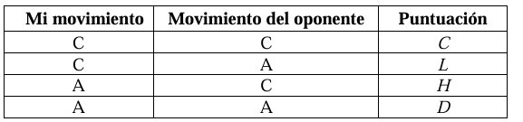

Para resolverlo hemos comparado distintas estrategias, como la de siempre cooperar (SC), siempre abandonar (SA) y la estrategia de Tit-For-Tat (TFT), en la que se coopera en la primera iteración y luego imitar la jugada del oponente.

Planteamiento

